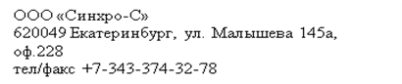

Прайс-лист
Шпон натурального камня
Slim Stone (Индия)

Slim Stone

Артикул | Фото | Наименование | Тип основы | Описание | Размер листа, м | Площадь листа, м2 | Мебель за  1м2, USD | Мебель за  1лист, USD | РРЦ за  1м2, USD | РРЦ, за  1лист, USD
500101F | 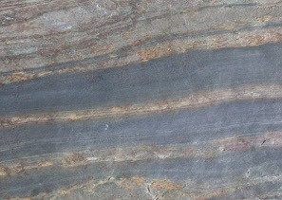 | Mystic (Rome)- Quartzite | fleece back (флис, адгезив, слой природного камня) | Декоративный материал многослойный каменный шпон Mystic (Rome), толщиной 0,6мм | 0,61х1,22 | 0,74 | 49 | 36 | 63 | 47
500102VF |  | Mystic (Rome)- Quartzite | veneer + fleece back (флис,  полиэфирная смола, стеклоткань, адгезив, слой природного камня) | Декоративный материал многослойный каменный шпон Mystic (Rome), толщиной 2-3мм | 1,22х2,44 | 2,97 | 61 | 183 | 80 | 237
500301F | 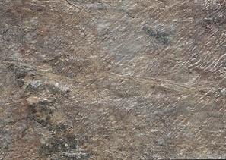 | Damascus Green (Tokyo)- Quartzite | fleece back (флис, адгезив, слой природного камня) | Декоративный материал многослойный каменный шпон Damascus Green (Tokyo), толщиной 0,6мм | 0,61х1,22 | 0,74 | 49 | 36 | 63 | 47
500302F |  | Damascus Green (Tokyo)- Quartzite | fleece back (флис, адгезив, слой природного камня) | Декоративный материал многослойный каменный шпон Damascus Green (Tokyo), толщиной 0,6мм | 1,22х2,44 | 2,97 | 61 | 183 | 80 | 237
500302VF |  | Damascus Green (Tokyo)- Quartzite | veneer + fleece back (флис,  полиэфирная смола, стеклоткань, адгезив, слой природного камня) | Декоративный материал многослойный каменный шпон Damascus Green (Tokyo), толщиной 2-3мм | 1,22х2,44 | 2,97 | 61 | 183 | 80 | 237
500502VF | 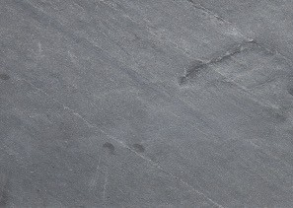 | Platinium Black (HokgKong)- Slate Stone | veneer + fleece back (флис,  полиэфирная смола, стеклоткань, адгезив, слой природного камня) | Декоративный материал многослойный каменный шпон Platinium Black (HokgKong), толщиной 2- 3мм | 1,22х2,44 | 2,97 | 61 | 183 | 80 | 237
500602VF | 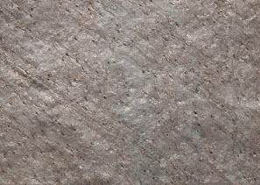 | Coper Gold (Dubai)- Quartzite | veneer + fleece back (флис,  полиэфирная смола, стеклоткань, адгезив, слой природного камня) | Декоративный материал многослойный каменный шпон Coper Gold (Dubai), толщиной 2-3мм | 1,22х2,44 | 2,97 | 61 | 183 | 80 | 237
500201F |  | Harappa Gold (Helsinki)-Slate Stone | fleece back (флис, адгезив, слой природного камня) | Декоративный материал многослойный каменный шпон Harappa Gold (Helsinki), толщиной 0,6мм | 0,61х1,22 | 0,74 | 49 | 36 | 63 | 47
500202F |  |  |  |  | 1,22х2,44 | 2,97 | 61 | 183 | 80 | 237
500401F | 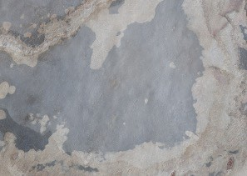 | Macedomian (Seoul)-Slate Stone | fleece back (флис, адгезив, слой природного камня) | Декоративный материал многослойный каменный шпон Macedomian (Seoul), толщиной 0,6мм | 0,61х1,22 | 0,74 | 49 | 36 | 63 | 47
500402F |  |  |  |  | 1,22х2,44 | 2,97 | 61 | 183 | 80 | 237
500701F | 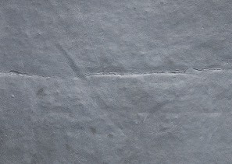 | Desert Black (Moscow)-Slate Stone | fleece back (флис, адгезив, слой природного камня) | Декоративный материал многослойный каменный шпон Desert Black (Moscow), толщиной 0,6мм | 0,61х1,22 | 0,74 | 49 | 36 | 63 | 47
500702F |  |  |  |  | 1,22х2,44 | 2,97 | 61 | 183 | 80 | 237
500801F | 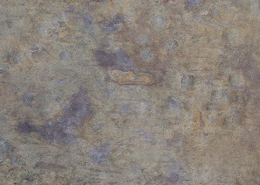 | Spice Craft (Vienna)-Slate Stone | fleece back (флис, адгезив, слой природного камня) | Декоративный материал многослойный каменный шпон Spice Craft (Vienna), толщиной 0,6мм | 0,61х1,22 | 0,74 | 49 | 36 | 63 | 47
500802F |  |  |  |  | 1,22х2,44 | 2,97 | 61 | 183 | 80 | 237
501101F | 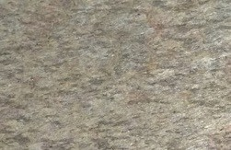 | Madrid (Fire breese)- Quartzite | fleece back (флис, адгезив, слой природного камня) | Декоративный материал многослойный каменный шпон Madrid (Fire breese), толщиной 0,6мм | 0,61х1,22 | 0,74 | 49 | 36 | 63 | 47
501102F |  |  |  |  | 1,22х2,44 | 2,97 | 61 | 183 | 80 | 237
501001VF | 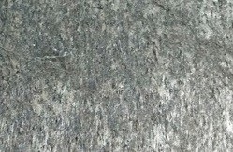 | Niagra (New York)- Quartzite | veneer + fleece back (флис,  полиэфирная смола, стеклоткань, адгезив, слой природного камня) | Декоративный материал многослойный каменный шпон Niagra (New York), толщиной 2-3мм | 0,61х1,22 | 0,74 | 49 | 36 | 63 | 47
501201F | 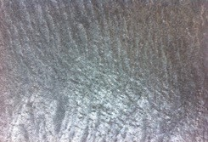 | Sapphire (London)- Quartzite | fleece back (флис, адгезив, слой природного камня) | Декоративный материал многослойный каменный шпон Sapphire (London), толщиной 0,6 мм | 0,61х1,22 | 0,74 | 49 | 36 | 63 | 47
501202F |  |  |  |  | 1,22х2,44 | 2,97 | 61 | 183 | 80 | 237
500903VF | 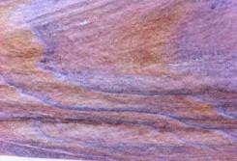 | Caetown (Rainbow)- Sandstone | veneer + fleece back (флис,  полиэфирная смола, стеклоткань, адгезив, слой природного камня) | Декоративный материал многослойный каменный шпон Caetown (Rainbow), толщиной 2-3мм | 0,61х1,5 | 0,74 | 49 | 36 | 63 | 47

